Вторник  9  декабря | 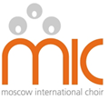  Пятница  12  декабря | Вторник  16  декабря
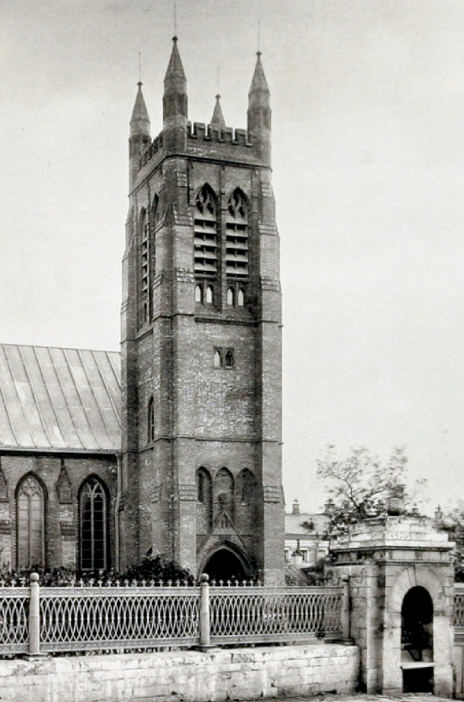
Концерты
Московского Международного Хора

Ф. Й. Гайдн «Месса Святого Николая»
Рождественские песни разных стран

Руководитель и дирижер
Сергей Сидоренко
Фортепиано
лауреат международных конкурсов
Александр Куликов

Камерный оркестр факультета исторического
и современного исполнительского искусства Московской консерватории им. П. И. Чайковского
Государственный ансамбль солистов "Орфарион"

Художественный руководитель
Олег Худяков

Солисты :
Лауреаты международных конкурсов
Тамара Завальная - сопрано
Варвара Чайкова - альт
Артем Волков - тенор
Артем Чулков - бас

Храм св. Андрея, Вознесенский переулок, 8
Билеты 500 р. Заказ билетов: 89165864351
moscow.international.choir@gmail.com
Начало концертов 19.30

